Комплексная проверка Александринского театра
Исторический центр северной столицы насыщен различными объектами культурного наследия. Каждый из них уникален своими объемно-панировочными решениями, архитектурой, а также определенными особенностями функционирования в повседневной деятельности. Особое внимание со стороны государственного пожарного надзора уделяется объектам с массовым пребыванием людей.
Отдел надзорной деятельности и профилактической работы Центрального района УНДПР ГУМЧС России по Санкт-Петербургу завершил комплексную проверку здания Российского государственного академического театра драмы имени А.С. Пушкина.
На протяжении 20 рабочих дней сотрудники МЧС проводили тщательный осмотр всех основных и подсобных помещений. В здании Александринского театра функционируют сложные механизмы для обеспечения спектаклей и создания нужного сценического антуража. Поэтому обследовалась не только площадь основной сцены театра и исторического зрительного зала, просторных холлов и коридоров, гримерных комнат, но и также диммерные помещения, колосники, отдельное помещение в самой высокой точке тетра для обслуживания люстры, костюмерные и иные специальные помещения, предназначенные для обеспечения слаженной работы театра.
При проведении плановой выездной проверки особое внимание уделялось системам автоматической пожарной сигнализации, системам оповещения и управления эвакуацией людей при пожаре, состоянию эвакуационных путей, а также проверялось наличие и исправность первичных средств пожаротушения.
Помимо осмотра помещений на предмет соответствия объекта защиты требованиям нормативных документов по пожарной безопасности проводились учебные тренировки по эвакуации персонала и зрителей Александринского театра.
После завершения проверки инспекторы ОНДПР Центрального района провели для персонала академического театра дополнительный инструктаж, во время которого они напомнили им требования пожарной безопасности и ответили на все вопросы, касательно обеспечения противопожарного режима в местах с массовым пребыванием людей.

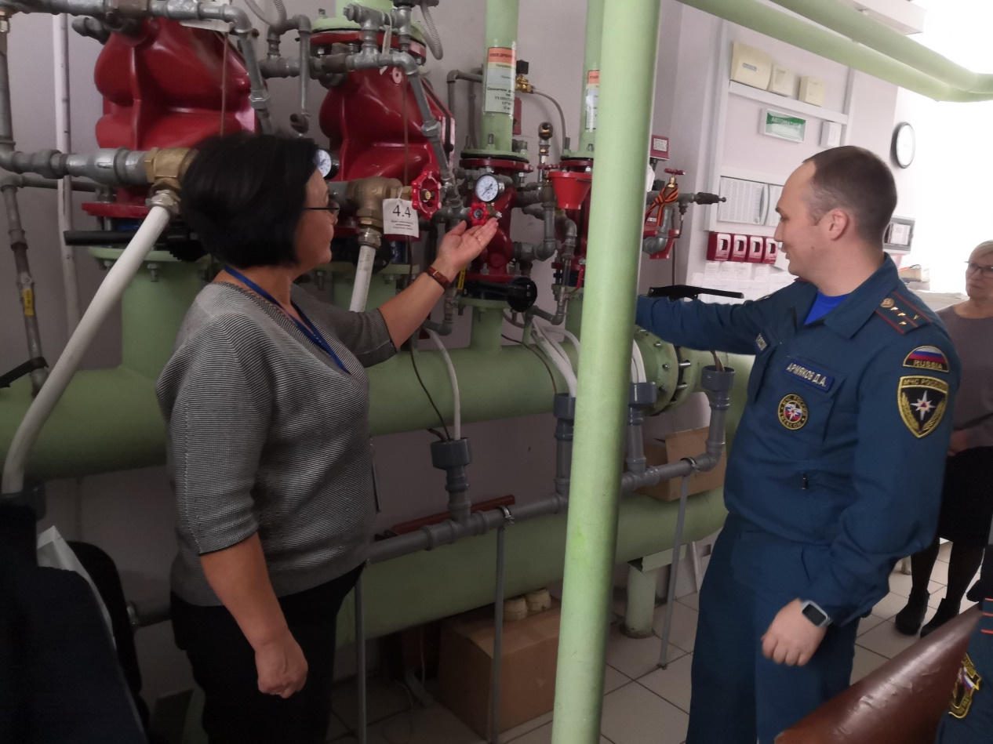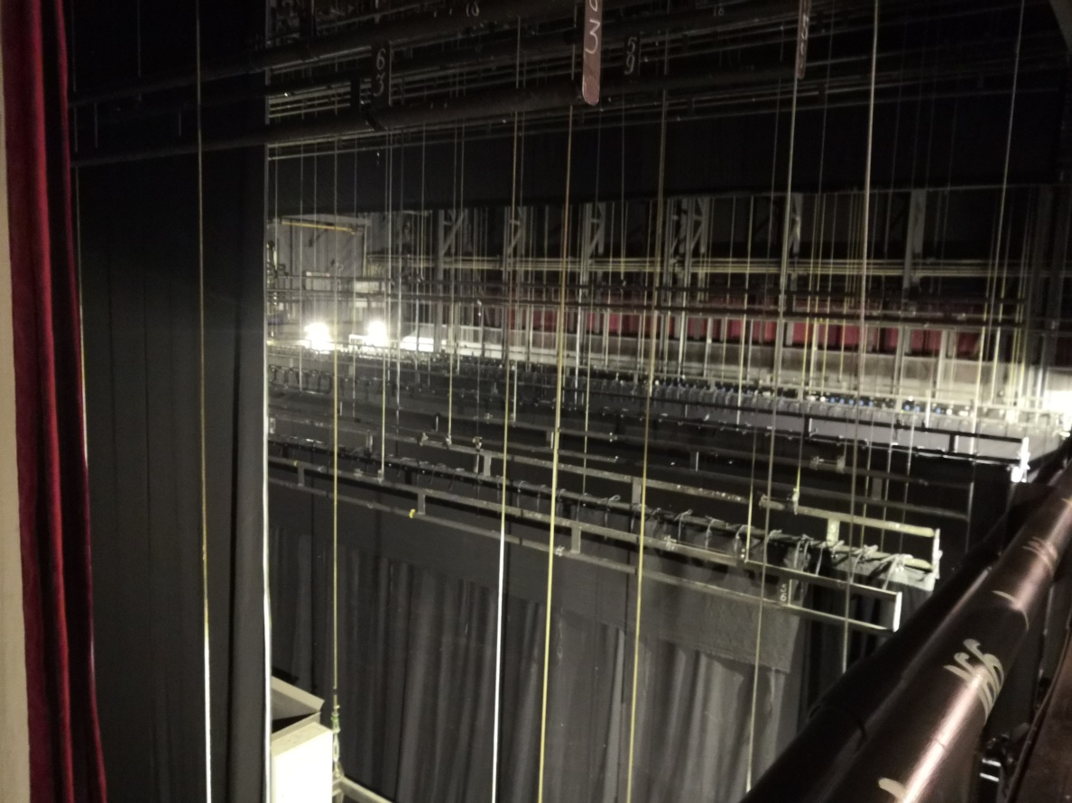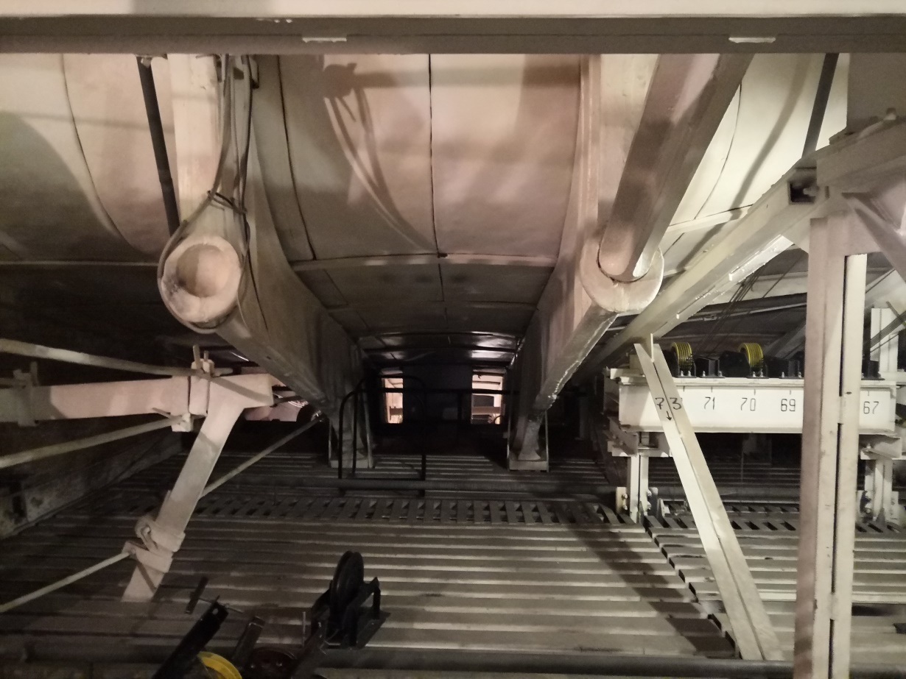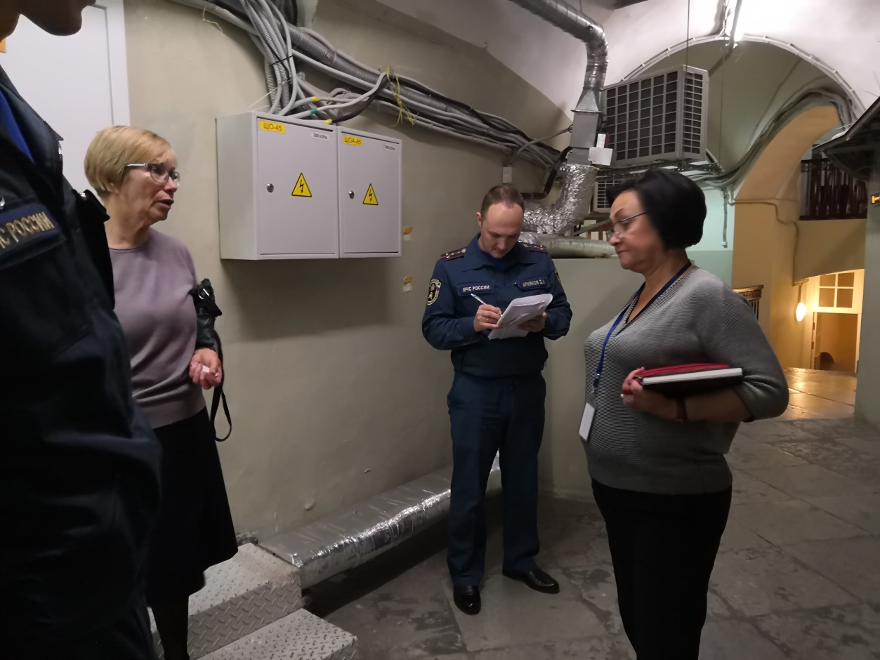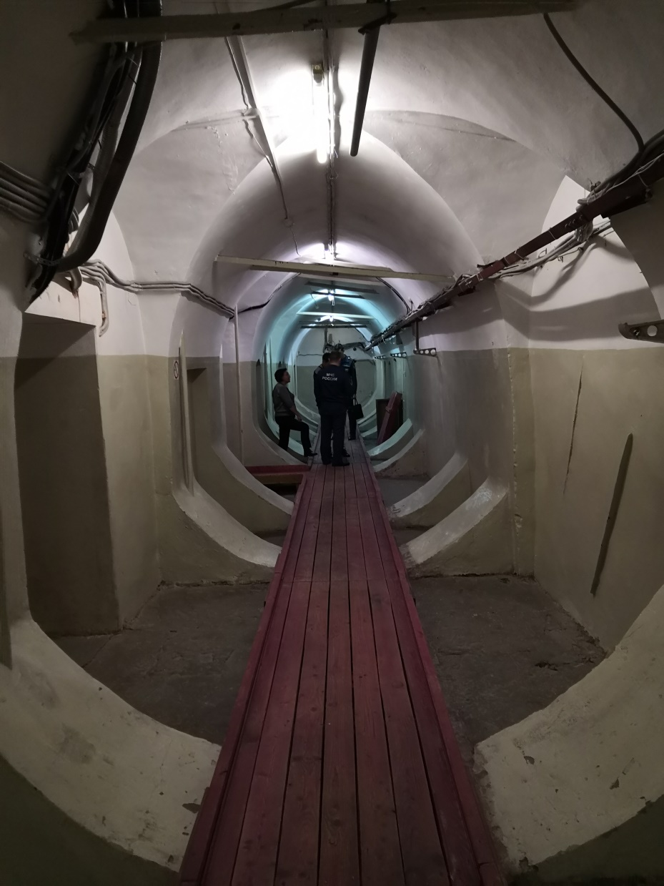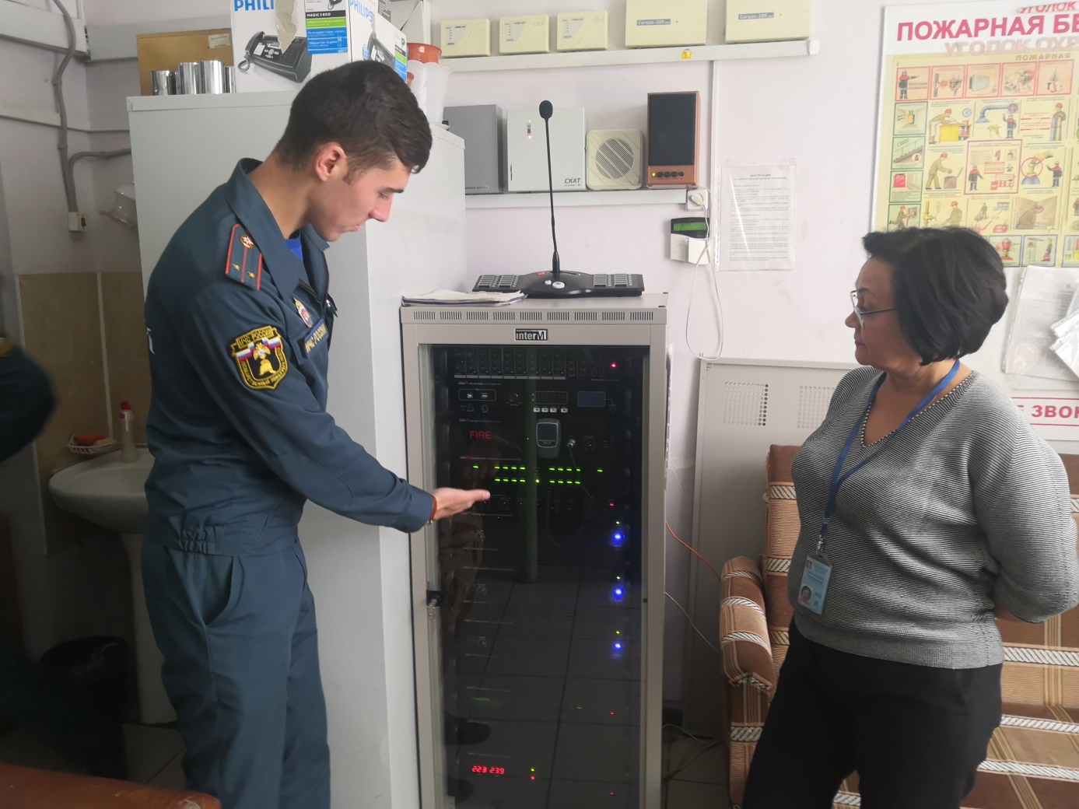
ОНДПР Центрального района
18.10.2019

